ДИСКРЕТНАЯ МАТЕМАТИКА

КОНТРОЛЬНЫЕ ЗАДАНИЯ

для студентов-заочников специальности

15.03.04
Автоматизация технологических процессов и производств

КОНТРОЛЬНАЯ РАБОТА

Задание 1
Изобразить на диаграммах Эйлера-Венна. При необходимости выражение упростить, используя тождества алгебры множеств.
- $$(\bar{A})∩(\overline{A\{\bar{C}})$$
- $$\overline{\bar{A}∪(\bar{C})}$$
- $$\overline{(\overline{A∪B})∩(\bar{A}∪\bar{C})}$$
- $$(A)∪(A)∪(B)$$
- $$\bar{C}\{\bar{B}\{\bar{A}$$
- $$(A)+(B\{\bar{C})$$
- $$\overline{\bar{A}∪\bar{B}∩\bar{C}}$$
- $$(\overline{\bar{A}∪\bar{C}})$$
- $$(C+A)$$
- $$\overline{(A\{\bar{C}})+B$$

Задание 2
Доказать с помощью основных тождеств и показать на диаграммах Эйлера-Венна
- $$\left(A∩B\right)∪\left(B\right)∪\left(C\right)=B∪C$$
- $$\overline{(A+B)} = \left(A+B\right)∪C$$
- $$\left(A∩\overline{B}∩C\right)∪\left(A∩B∩\overline{C}\right)=\left[A\left(B∩C | \right)\right]\left[A\left(B∪C | \right) | \right]$$
- $$\left(A∩B\right)∪\left(A∩\overline{B}\right)=\left(A∪B\right)∩\left(A∪\overline{B}\right)$$
- $$\left(A∪B\right)=\left(A\right)∪\left(B\right)$$
- $$AUBU\overline{C}=\overline{\left(C\right)I\left(C\right)}$$
- $$AU\left(BIC\right)=\overline{\overline{AUB}U\left(\overline{A}I\overline{C}\right)}$$
- $$\overline{\left(A\right)∪C}=\overline{\overline{\left(\overline{A}\right)}∩\overline{\left(B\right)}}$$
- $$A∪B=(A+B)∪(A∩B)$$
- $$\left(A\right)+\overline{B}=\overline{A}∩\overline{B}$$

Задание 3
Для заданных множеств А, В, С найти указанные декартовы произведения и мощность.
- A = {1, 5, 6, 8, 9}, B = {1, 2, 4, 6, 7}, C = {0, 4, 6, 7}. $A×(B∩C)$, $(B∩C)×A$, $\left|B×C\right|$.
- A = {a, b, c, d}, B = {a, b, c, e, f, n}, C = {a, e, h, n}. $A×(B)$, $(B)×A$, $\left|A×B\right|$.
- A = {a, b, c, d, g}, B = {a, b, d, e, j, r}, C = {a, b, g, r}. $B×(A)$, $(A)×B$, $\left|A×B\right|$.
- A = {1, 13, 15, 17}, B = {10, 11, 12, 23, 24, 26}, C = {10, 23, 26, 29}. $A×(B)$, $(B)×A$, $\left|B×C\right|$.
- A = {1, 4, 7, 8, 9, 11}, B = {1, 3, 5, 6, 8}, C = {1, 4, 5, 7}. $A×(B∩C)$, $(B∩C)×A$, $\left|B×A\right|$.
- A = {a, b, c, d}, B = {a, b, c, e, f, h}, C = {a, d, e, h, n, x}. $A×(C)$, $(C)×A$, $\left|A×B\right|$.
- A = {a, b, c, e, g}, B = {a, b, d, e, r}, C = {a, b, d, r}. $B×(A)$, $(A)×B$, $\left|C×B\right|$.
- A = {1, 5, 6, 8, 9, 10}, B = {1, 2, 4, 6, 7}, C = {0, 1, 4, 6, 7}. $B×(A∩C)$, $(A∩C)×B$, $\left|B×C\right|$.
- A = {a, b, c, d}, B = {a, b, c, e, f, n}, C = {a, e, h, n}. $A×(B)$, $(B)×A$, $\left|A×B\right|$.
- A = {a, b, c, d, g}, B = {a, b, d, e}, C = {a, b, k, r}. $B×(A)$, $(A)×B$, $\left|C×B\right|$.

Задание 4
Для отношений $ρ1$и $ρ2$, заданных на множестве натуральных чисел, вычислить следующее:
- 1 $ρ1∪ρ2$
- 2 $ρ1∩ρ2$
- 3 $ρ12$
- 4 $ρ1+ρ2$
- 5 $ρ1∘ρ2$

- ρ1-"x и y кратны 2"; ρ2-"x и y кратны 6"
- ρ1-"x и y кратны 3"; ρ2-"x и y кратны 6"
- ρ1-"x и y кратны 2"; ρ2-"x и y кратны 7"
- ρ1-"x и y кратны 3"; ρ2-"x и y кратны 7"
- ρ1-"x и y кратны 2"; ρ2-"x и y кратны 8"
- ρ1-"x и y кратны 3"; ρ2-"x и y кратны 8"
- ρ1-"x и y кратны 4"; ρ2-"x и y кратны 8"
- ρ1-"x и y кратны 5"; ρ2-"x и y кратны 8"
- ρ1-"x и y кратны 2"; ρ2-"x и y кратны 9"
- ρ1-"x и y кратны 3"; ρ2-"x и y кратны 9"

Задание 5.
Дано отношение.
a) Построить примеры пар отношения.
b) Выяснить свойства отношения: рефлексивность, антирефлексивность, симметричность, транзитивность, антисимметричность.

- $N=\left\{\text{1,2,}\text{.}\text{.}\text{.}\text{,10}\right\}$, $ρ=\left\{x,y>|\begin{matrix}3x≤5y, & x,yÎN\end{matrix}\right\}$
- $N=\left\{5,6,K,\text{15}\right\}$, $ρ=\left\{a,b>|\begin{matrix}\frac{a}{b}, & a,bÎN\end{matrix}\right\}$
- $N=\left\{1,2,3,4,5,6\right\}$, $ρ=\left\{a,b>|\begin{matrix}2a³3b, & a,bÎN\end{matrix}\right\}$
- $N=\left\{1,2,3,K,\text{10}\right\}$, $ρ=\left\{x,y> | x⋅y\right.−\text{четно, }x,y∈\left.N\right\}$
- $A=\left\{−4,−3,−2,−1,0,1,2\right\}$, $ρ=\left\{a,b> | a⋅b\right.−\text{четно, }a,b∈\left.A\right\}$
- $N=\left\{1,2,3,K,\text{10}\right\}$, $ρ=\left\{x,y>|\begin{matrix}x≤2y, & x,yÎN\end{matrix}\right\}$
- $N=\left\{1,2,3,4,5,6\right\}$, $ρ=\left\{x,y>|\begin{matrix}x+y=7, & x,yÎN\end{matrix}\right\}$
- $N=\left\{1,2,3,4,5\right\}$, $ρ=\left\{x,y>|\begin{matrix}x+yÎN, & x,yÎN\end{matrix}\right\}$
- $N=\left\{1,2,3,4,5\right\}$, $ρ=\left\{x,y>|\begin{matrix}3x+yÎN, & x,yÎN\end{matrix}\right\}$
- $N=\left\{1,2,3,K,\text{10}\right\}$, $ρ=\left\{x,y> | x⋅y\right.−\text{нечетно, }x,y∈\left.N\right\}$

Задание 6
Какими свойствами обладает данное отношение?
- «Быть дедом» на множестве людей;
- «x и y – сестры » на множестве людей;
- «Быть делителем» на множестве натуральных чисел;
- «x и y – меломаны» на множестве людей;
- «Быть похожим» на множестве предметов;
- «x и y – тела одной формы» на множестве предметов;
- «Быть выше ростом» на множестве людей;
- «x и y – бараны одной породы» на множестве овец;
- «Служить моделью» на множестве произвольных объектов;
- «x и y – любители животных» на множестве людей;

Задание 7
Найти СДНФ и СКНФ формулы F а) то таблице истинности, б) с помощью эквивалентных преобразований.
- F = $((\bar{x}\text{\sim }\bar{z})∧(\bar{y}∨\bar{z}))→((\bar{x}→\bar{z})\text{\sim }x)$.
- F = $((y∧z)→(\bar{x}∨z))\text{\sim }((\bar{y}\text{\sim }z)∧y)$.
- F = $((y∨\bar{x})∧(\bar{z}∨\bar{x}))→((\bar{y}∨\bar{x})∨z)$.
- F = $((y∧z)∨(x\text{\sim }z))→((y→\bar{x})∧\bar{y})$.
- F = $((x\text{\sim }\bar{z})→(y∧\bar{z}))∧((\bar{x}\text{\sim }\bar{z})→x)$.
- F = $((\bar{x}\text{\sim }\bar{y})→(z→x))∨((y∧\bar{z})\text{\sim }\bar{y})$.
- F = $((x→y)\text{\sim }(z∨\bar{y}))∧((x∧y)→\bar{z})$.
- F = $((\bar{z}→\bar{x})∧(y∨\bar{x}))→((\bar{z}\text{\sim }x)∨z)$.
- F = $((x→\bar{y})\text{\sim }(\bar{z}∧\bar{y}))∧((\bar{x}→\bar{y})∨x)$.
- F = $((y\text{\sim }\bar{x})∧(\bar{z}→x))∨((y∧z)→\bar{x})$.

Задание 8. Ориентированный граф
- Охарактеризовать граф.
- Назвать специальные вершины и рёбра.
- Выписать матрицы смежности, инцидентности.
- Выписать цикл, цепь, простой цикл, простую цепь.
1.
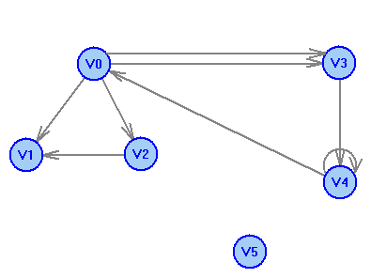
2.
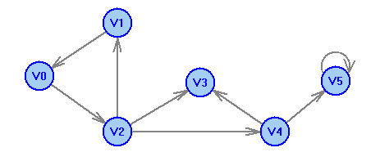
3.
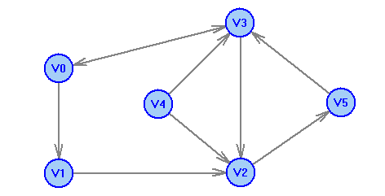
4.
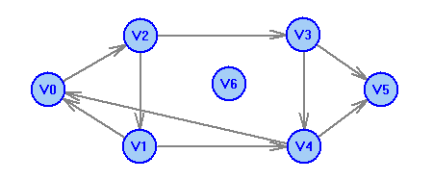
5.
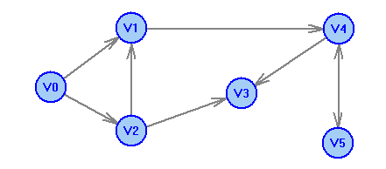

6.
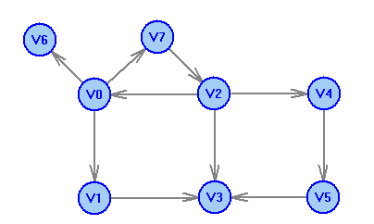
7.
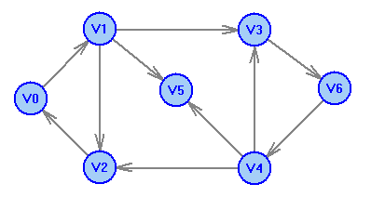
8.
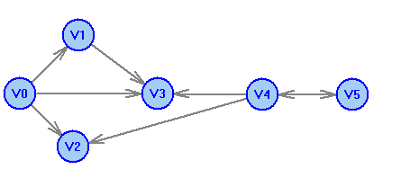
9.
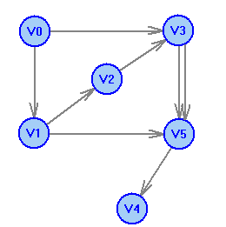

10.
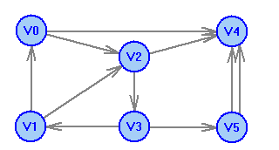

Задание 9
- Тридцать команд участвуют в первенстве по футболу. Каждые две команды должны сыграть между собой один матч. Доказать, что в любой момент состязания найдутся две команды, сыгравшие одинаковое число матчей.
- Имеется три листа бумаги, некоторые из них разрезаются на 3 части, несколько новых кусков на 3 более мелкие части и т.д. Сколько всего получится листков, если всего было разрезано k листков?
- Показать, что граф, у которого имеются две несмежные вершины третьей степени, а остальные вершины имеют степень, не большую чем 2, не обладает гамильтоновым циклом.
- Можно ли из полного графа с 17 вершинами удалить некоторые ребра так, что бы степень каждой вершины равнялась 5?
- Семеро студентов, разъезжаясь на каникулы, договорились, что каждый из них пошлет открытки трем из них. Может ли оказаться, что каждый получит открытки именно от тех друзей, которым написал сам?
- В футбольном турнире участвуют 29 команд. Доказать, что в любой момент состязания найдется команда, сыгравшая четное число матчей (быть может ни одного).
- Доказать, что не найдется девяти человек таких, чтобы каждый был знаком ровно с тремя другими.
- Если в графе с пятью вершинами ровно две вершины имеют одинаковую степень, то могут ли они быть обе изолированными или обе иметь степень 4?
- Можно ли из полного графа с 7 вершинами удалить некоторые ребра так, что бы степень каждой вершины равнялась 3?
- В футбольном турнире участвуют 9 команд. Может ли в некоторый момент времени оказаться так, что каждая команда сыграла ровно три матча.

Задание 10. Найти кратчайший путь от вершины 1 до любой другой вершины.
5
7
4
1
3
2
8
6
a
d
e
c
p
h
b
m
k
q
n
f
g
Задание 11. Построить коммуникационную сеть минимальной длины для схемы задания 10
Задание 12. Чему равен максимальный поток меду пунктами 1 и 6.
1
4
2
3
5
6
0
0
0
0
0
0
f
g
ha
c
ba
a
e
e
k
d
d
0

Данные для заданий 10, 11, 12

Вариант | a | b | c | d | e | f | g | h | k | m | n | p | q
1 | 9 | 4 | 2 | 9 | 5 | 7 | 2 | 1 | 4 | 3 | 7 | 3 | 1
2 | 8 | 9 | 1 | 3 | 5 | 7 | 4 | 8 | 6 | 7 | 4 | 2 | 4
3 | 5 | 5 | 4 | 4 | 4 | 3 | 8 | 3 | 2 | 4 | 6 | 1 | 2
4 | 2 | 6 | 9 | 3 | 3 | 2 | 2 | 4 | 8 | 6 | 1 | 7 | 5
5 | 1 | 8 | 5 | 3 | 1 | 5 | 9 | 5 | 8 | 7 | 8 | 9 | 5
6 | 7 | 7 | 5 | 1 | 8 | 7 | 4 | 2 | 9 | 7 | 8 | 2 | 5
7 | 7 | 1 | 8 | 1 | 9 | 2 | 5 | 9 | 8 | 8 | 6 | 9 | 2
8 | 6 | 6 | 6 | 8 | 8 | 5 | 2 | 9 | 8 | 1 | 8 | 7 | 9
9 | 7 | 7 | 9 | 3 | 8 | 6 | 4 | 6 | 3 | 8 | 5 | 8 | 7
10 | 1 | 2 | 7 | 4 | 2 | 8 | 2 | 3 | 1 | 4 | 4 | 7 | 3

ВОПРОСЫ
к экзамену (зачету) по дискретной математике

- Множества, способы задания множеств.
- Операции над множествами. Диаграммы Эйлера. Свойства операций.
- Декартово произведение множеств. Соответствия. Взаимно однозначные соответствия, равномощные множества.
- Бинарные отношения на множестве, способы задания.
- Свойства бинарных отношений. Отношения эквивалентности и порядка.
- Высказывания. Таблицы истинности. Алгебра высказываний.
- Функции алгебры логики. Примеры.
- Понятие С.Д.Н.Ф. и Д.Н.Ф.
- Определение графа. Матрицы смежности и инцидентности.
- Степень вершины графа. Теорема о сумме степеней вершин, следствие из нее.
- Изоморфизм графов.
- Специальные типы графов. Части графа.
- Маршруты, цепи, циклы в графах.

